EUDOXIE2 : Synchronisation avec MyStock
Cette extension permet d'envoyer les commandes de Gestan vers MyStock, et de récupérer le stock depuis MyStock vers Gestan.
GESTAN_EUDOXIE2.wdl ne doit pas être confondue avec GESTAN_EUDOXIE.wdl (état édité par CATS INFORMATIQUE).

Fonctionnalités
Principe de fonctionnement :
- Les commandes peuvent être sélectionnées puis envoyées en un clic vers un fichier d'import MyStock.
- Le stock est synchronisé à chaque démarrage de Gestan et/ou manuellement depuis la fenêtre consacrée.

Utilisation
Un menu est disponible via le menu “Métier”, puis “Eudoxie”. Deux options sont disponibles:

Envoi des commandes
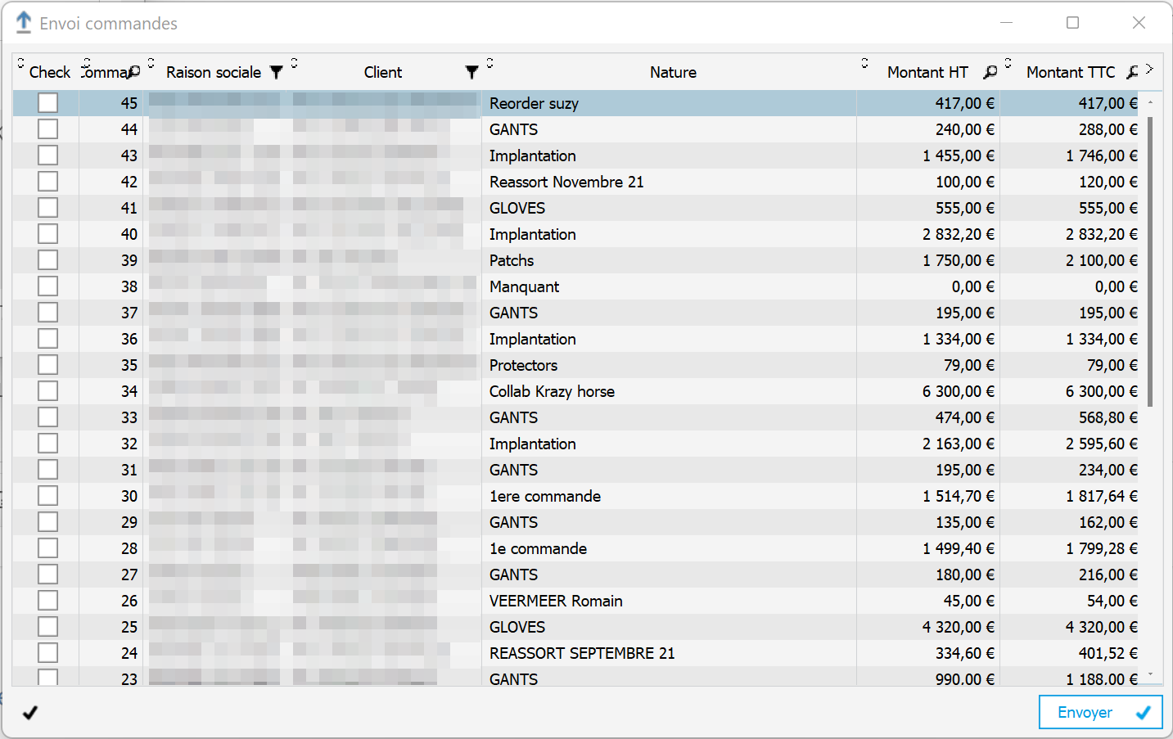
Cette fenêtre affiche l'ensemble des commandes. Il est possible de cocher les commandes que l'on souhaite envoyer en cliquant sur le bouton “Envoyer”.

Récupération des stocks
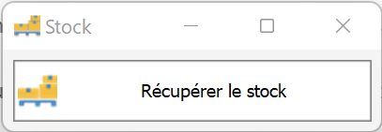
Cette fenêtre est probablement la plus simple jamais créée ! Elle n'a qu'un seul bouton explicite: un clic sur celui-ci permet de récupérer les stocks depuis MyStock.

Version | Date | Observations
3.15.04.01 | 09/12/2021 | Première version de production


Autres articles “Extensions Métier”
Installer une extension
CROISIÈRES : Gestion des croisières
DATASYNC : Synchronisation automatisée des données Gestan avec des applications externes
EUDOXIE2 : Synchronisation avec MyStock
EXPORT RG Efficience
EXPORTINELOG : Export logistique INELOGIS
EXPORTMYSTOCK : Export logistique MyStock
INTERBV: Gestion des interventions sur un parc d'équipements et sur site
INTERDO : Gestion des interventions pour équipes de techniciens
MOBICOM : Gestion des commandes en atelier sur Application Mobile
RFAC : fiches client spécifiques
SAMSE : Budgets fournisseur
TICKMOB : Ventes sur site (App mobile)
YRS Vouchers : Gestion de vouchers

